***Workshop A : Gestion du réseau d’assurance***

*Fascicule 6: Redondance au premier saut HSRP*

*Yassin chaabouni Mohamed hedi bousbih*

*Baha eddine Bouzid Sirine rebai*

*PING*

**Contexte**

La densité du trafic vers la zone DMZ (Zone D) a causé une certaine indisponibilité au niveau de la passerelle par défaut. Ceci a engendré des problèmes de communication au sein de l’entreprise. C’est pourquoi, vous, en tant qu’administrateur du réseau de la société STAR, avait été sollicité pour proposer une solution.

Pour ce faire, vous allez implémenter la redondance au premier saut au niveau de la zone D.

**Objectifs**

A la fin de cette manipulation, en répondant aux tâches demandées, vous serez capables de :

* Configurer un routeur actif HSRP.
* Configurer un routeur de secours HSRP.
* Vérifier le fonctionnement du protocole HSRP.

**Tâches à réaliser**

Pour cette sixième partie du Workshop, vous êtes amenés à faire les manipulations nécessaires sur la zone **ZD** pour accomplir les tâches suivantes :

* Tester le comportement du réseau de la zone D en cas de panne au premier saut
* Configurer le protocole HSRP
* Configurer les priorités HSRP sur les routeurs

**Partie 1 : Vérification de la limite de la passerelle par défaut**

Etant donné que chaque serveur de la zone D a été configuré avec une seule adresse de passerelle par défaut, toute rupture à ce niveau engendrera la discontinuité du service.

Ainsi, pour cette première partie, vous souhaitez tester le comportement du réseau dans le cas d’une éventuelle défaillance au niveau de la passerelle par défaut.

1. Vérifiez la passerelle par défaut sur chaque serveur et précisez le routeur correspondant.

|  |  |  |
| --- | --- | --- |
| **Equipement** | **Passerelle par défaut** | **Routeur** |
| **ZD-FTP Server** | **192.168.40.254** | **ZD-Router1** |
| **ZD-DNS Server** | **192.168.40.254** | **ZD-Router1** |
| **ZD-Mail Server** | **192.168.40.254** | **ZD-Router1** |
| **ZD-Web Server** | **192.168.40.254** | **ZD-Router1** |

1. Vous souhaitez maintenant vérifier la connectivité entre la zone DMZ de l’entreprise et le réseau de l’opérateur, i.e. le backbone publique.
2. Vérifiez le chemin emprunté pour une communication entre le serveur **ZD-FTP Server** et le routeur **Backbone-R5** (en utilisant l’adresse IP de l’interface série s0/0/0) avec l’utilitaire **Tracert**.

Affichez le résultat obtenu

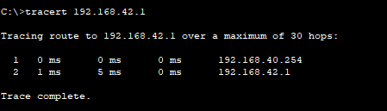

b. Quel chemin a été emprunté ?

le chemin emprunté est le chemin d’apres le routeur ZD-Router1

192.168.42.0

c. Refaites la même manipulation **2.a** pour les autres serveurs et complétez ce tableau.

|  |  |
| --- | --- |
| **Equipement** | **Chemin emprunté** |
| **ZD-DNS Server** | 192.168.40.254 |
| **ZD-Mail Server** | 192.168.40.254 |
| **ZD-Web Server** | 192.168.40.254 |

1. Vous allez maintenant observer le comportement du réseau en cas de panne.
2. Envoyez une requête **Ping** avec l’option -t entre le serveur **ZD-FTP Server** et le routeur **Backbone-R5**. Veuillez laisser la fenêtre de l'invite de commande ouverte dans toute cette partie.

***NB: Avec l’option -t, l'envoi des requêtes ping se poursuit jusqu'à ce que vous appuyiez sur Ctrl+C ou jusqu'à ce que vous fermiez la fenêtre de l'invite de commande.***

1. Au cours de l'envoi des requêtes Ping, désactivez l’interface F0/5 sur le commutateur **ZD-Switch2(switch1 normalement pour observer le réseau en cas de panne)**.Qu'advient-il du trafic Ping? Expliquez.

Le trafic de Ping tombe en panne comme il n a pas un autre chemin vers le routeur backup 5

1. Affichez le résultat obtenu:

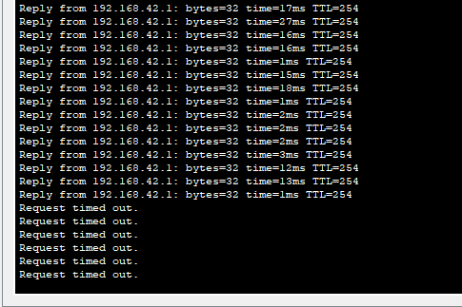

1. Réactivez l’interface F0/5 sur le commutateur **ZD-Switch2**. Vérifiez que la connectivité est bien rétablie.
2. Arrêtez la requête Ping.

**Partie 2 : Configuration du protocole HSRP**

Dans cette partie, vous souhaitez insérer une redondance au niveau du premier saut de la zone ZD pour améliorer la tolérance aux pannes.

1. Configurez le protocole HSRP sur le routeur **ZD-Router2** avec les paramètres suivants **:**

* Version: 2
* Numéro du groupe: 1
* Routeur virtuel: 192.168.40.40

Interface g0/1

Standby version 2

Standby 1 ip 192.168.40.40

no shutdown

1. Configurez le protocole HSRP sur le routeur **ZD-Router1** en utilisant les mêmes paramètres que la question précédente.

Interface g0/0

Standby version 2

Standby 1 ip 192.168.40.40

no shutdown

1. Affichez la configuration du protocole HSRP sur le routeur **ZD-Router1**

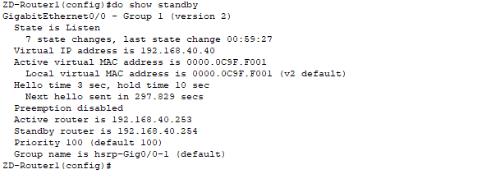

1. Quelle est l'adresse MAC du routeur virtuel ?

0000.0C9F.F001

1. Quelles sont l'adresse IP et la priorité du routeur **ZD-Router1** ?

L’adresse IP: 192.168.40.253

Priotité :100

1. Vérifiez le rôle de chaque routeur. Quelle commande avez-vous utilisé ?

Show standby brief

Remplissez le tableau suivant:

|  |  |
| --- | --- |
| **Routeur** | **Rôle** |
| ZD-Router1 | Standby |
| ZD-Router2 | Active |

1. Expliquez comment le protocole HSRP a choisi le routeur actif ?

La priorite est identique chez les deux routeur par défaut 100

D’où le routeur avec l’adresse ipv4 la plus élevé devient actif

Routeur2= 192.168.40.254 > Routeur2= 192.168.40.253

**Partie 3 : Vérification de de la configuration HSRP**

Vous souhaitez maintenant vérifier le comportement du protocole HSRP en cas de panne au niveau du premier saut.

1. Lancez une requête **Ping** avec l’option –t à partir du serveur **ZD-FTP Server** vers le routeur **Backbone-R5**.
2. Simulez une panne en désactivant l’interface F0/5 sur le commutateur **ZD-Switch2**.
3. Vérifiez le rôle de chaque routeur.

|  |  |
| --- | --- |
| **Routeur** | **Rôle** |
| ZD-Router1 | Active |
| ZD-Router2 | Active |

1. En vérifiant le résultat de votre Ping, est ce que la connectivité est maintenue entre la zone D et le backbone publique? Pourquoi ?

Oui elle a maintenue entre la zone d et le backbone comme suite à la panne au niveau de routeur 2 qui est active le réseau passe vers le routeur standby qui est le routeur 1

1. Proposez une solution pour résoudre le problème.

Fixer la valeur de proprite HSRP d’un routeur et active la préemption .

1. Arrêtez le Ping et réactivez le port F0/5 sur le commutateur **ZD-Switch2.**

**Partie 4 : Modification de la priorité HSRP**

Vous souhaitez maintenant inverser les rôles des routeurs **ZD-Router1** et **ZD-Router2** afin de définir le routeur **ZD-Router1** comme routeur actif.

1. Modifiez la priorité HSRP du routeur **ZD-Router1** pour qu’il soit élu en tant que routeur actif. Donnez la commande utilisée :

interface gigabitEthernet 0/0

standby 1 priority 150

1. Vérifiez le rôle du routeur **ZD-Router1**. Quelle commande avez-vous utilisée ?

Show standby brief

Affichez le résultat de la commande :

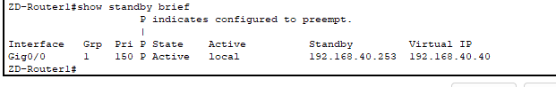

1. Expliquez le résultat obtenu.

Avec la commande show standby brief on a verifier le role du routeur 1

On a obtenu que son état a change de standby vers active comme on a fixer sa priorité a 150 qui a devenu plus supérieur que la priorité HSRP du routeur 2

1. Proposez une solution pour forcer à nouveau le processus d’élection HSRP. Donnez la commande utilisée :

On active sa préemption pour forcer un nouveau processus d’élection HSRP

Standby 1 preempt

1. Vérifiez le rôle du routeur **ZD-Router1**. Affichez le résultat de la commande :

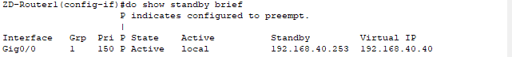

***Bon travail***